ثانياً: ليزر الحالة الغازية Gas laser
تكون مستويات الطاقة للغاز عموماً أضيق مما هي عليه في الحالة الصلبة ولذا تكون الأنتقالات الطيفية بينها أقل تعريضاً حيث يكون ضغط الغاز عادة واطئاً لهذا السبب لاتضخ الغازات باستخدام المصابيح التي يكون طيفها عادة مستمراً لكون نطاق الأمتصاص للغاز ضيقاً وعليه تكون عملية الضخ غير كفوءة. على العموم يضخ الغاز بالطريقة الكهربائية حيث يتم بمرور تيار عالي (مستمر أو نبضي) خلال الغاز.
فيما يتعلق بتركيب الجهاز فأغلب انواع ليزر الغاز لها ترتيب متشابه بحيث ان الغاز يتواجد في انبوب ذي قطر مناسب (بضع مليمترات الى بضع سنتمترات) طوله يحدد بنافذتين عند نهايته تثبت كل منها مع طرف الأنبوب بزاوية تعرف بزاوية بروستر الغرض منها تقليص الخسائر في الضوء والناجمة عن الأنعكاسات عند سطح نهاية الأنبوب كما انها تحدد استقطاب الضوء النافذ.
تصنف الأنواع المختلفة لليزر الغاز أحياناً وفق تركيب الغاز المستخدم كوسط فعال لعمل الليزر، منها ليزر الذرة المتعادلة وليزر الأيونات الموجبة وليزر الغاز الجزيئي.
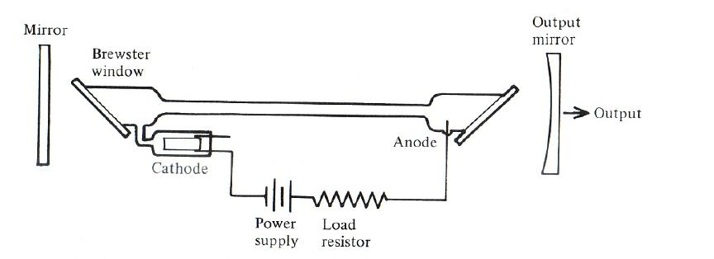
شكل (4): نموذج مبسط لتركيب ليزر الغاز

ليزر الغاز الذري
يدعى أيضا بليزر الذرة المتعادلة حبث يكون الوسط الفعال غاز أحادي الذرة وتقع ضمن هذه المجموعة ليزر الغازات النادرة ومجموعة أخرى من ليزر أبخرة بعض المعادن.
ليزر هليوم – نيون He-Ne Laser
يعد هذا الليزر من أهم أنواع ليزر لغازات الشائعة الأسستعمال وهو أول ليزر غاز اشتغل بموجة مستمرة CW وبطول موجة 1.15 µm عام 1960. إن لهذا النظام ثلاثة انتقالات ليزر بالأطوال الموجية (3.39 µm, 1.15 µm, 633 nm) .
يتكون ليزر الهليوم : نيون من مزيج من ذرات الهليوم He وغاز النيون Ne بنسبة معينة وخطوط انبعاث الليزر تعود لذرة النيون. أما دور ذرات الهليوم فهو المساهمة في عملية الضخوتحقيق التأهيل العكسي لمستويات الطاقة ذات العلاقة بنظام النيون. من مخطط الطاقة للمستويات لإنتقالات الليزر لكل من ذرات الهليوم والنيون يتبين بأن مستويي الطاقة 3S, 2S على التوالي لذرة النيون كما يكون كل من مستويي الطاقة 2¹S &2³S لذرة الهليوم شبه مستقر. هذه المواصفات تساندعملية التهيج الفعال لمستويي النيون3S, 2S بطريقة انتقال الطاقة الرنيني، حيث ثبت بأن هذه العملية تمثل الوسيلة الأساسية لتحقيق التأهيل العكسي في ليزر الهليوم:نيون، من الممكن أيضاً ان تتحرض ذرات النيون مباشرة الى المستوى المطلوب بواسطة تصادمها مع الألكترونات الناتجة عن التفريغ الكهربائي ولكن عملية التأهيل العكسي للمستويين 2S, 3S لذرة النيون تتم بشكل فعال وكفوء عن طريق ذرات الهليوم المحرضة وبهذا يحصل الأنبعاث المحفز لذرات النيون بين مستويات 3S ومستويات 3P وبين مستويات 2S ومستويات 2P، الإنتقال من 3S₂ إلى 3P₄ بطول موجة 3.39 µm والإنتقال من 2S₂ إلى 2P₄ بطول موجة 0.633 µm (اللون الأحمر) والإنتقال من 2S₂ إلى 2p₄ بطول موجة 1.15 µm ، بعدها تهبط هذه الذرات إلى المستوى الأرضي بصورة سريعة تلقائية وقد يحدث ذلك نتيجة تصادمها مع جدران الأنبوب الذي يحوي الغاز.
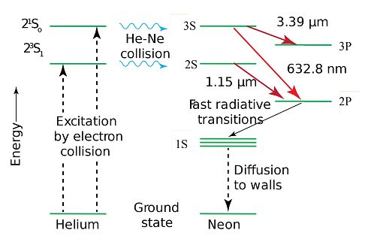
شكل (5) مخطط مستويات الطاقة لذرة الهليوم ولذرة النيون ذات العلاقة بعمل ليزر الهليوم:نيون
أما كون ليزر الهليوم: نيون سيتذبذب بهذا الإنتقال أو بذاك فيعتمد ذلك على انتخاب مرايا المرنان ولتذبذب طول موجة معينة يستخدم طلاء المرآتين بحيث يكون أعظم قدرة انعكاسية عند الطول الموجي المطلوب.
أن نسبة غاز الهليوم الى غاز النيون للإنتقل 0.633 µm تكون بنسبة 1 : 5. إن القدرة الخارجة لأشعاع اللضوء المرئي من انبوب تفريغ اسطواني الشكل بطول متر واحد وقطر 6 mm تكون بحدود 0.1 Watt . إن معظم انابيب ليزر الهليوم: نيون المختبرية تكون بقطر (1-6) mm وطول (15-20) cm فقدرة النتاج لا تتجاوز ملي واط واحد.
بالأضافة الى استخدامات ليزر الهليوم: نيون الذي يتذبذب بالإنتقال الأحمر المرئي في المختبرات التعليمية فإنه يستخدم للأغراض التي تتطلب حزمة ضوئية مستقيمة مرئية بقدرة واطئة لإستخدامها لأغراض الترصيف أو قراءة الرموز أو في ذاكرة أقراص القيديو.
على غرار استخدام ذرة الغاز النادر النيون لتوليد اشعة ليزر، كذلك تم استخدام بقية الغازات النادرة كالكربتون والآركون والزينون وبنفس الطريقة حيث ان مخطط الطاقة لجميعها تقريبا متشابهة ويشابه ذلك النيون.

ليزر الغاز الأيوني
الوسط الفعال في هذه الحالة غاز متأين أو بخار معدن ذراته متأينة وهذا يعني ان تمدداً بسيطاً قد حدث لمقياس الطاقة لمخطط مستويات الطاقة لذرة المادة، أي أن المسافة بين مستويات الطاقة لأيون الذرة تكون أكبر بقليل من تلك للذرة المتعادلة نفسها. إن هذا يسبب تقليصاً لطول الموجة لخطوط الطيف المنبعثة عنها، أي أن طيف الذرة المتأينة يزحف قليلاً عن الطيف الذري باتجاه الأشعاع المرئي أو فوق البنفسجي.
يقع ضمن هذا الحقل من الليزر مجموعتان وهما مجموعة ليزر أيونات ذرات الغازات النادرة ومجموعة ليزر أيونات ذرات المعادن.
ليزر أيون الآركون:
يتم تأهيل المستوى العلوي لأنتقال الليزر في هذا النوع من الليزر بخطوتين، أي بعمليتي تصادم متتاليتين مع الألكترونات الناتجة عن التفريغ الكهربائي، فالتصادم الأول يؤين الذرة والثاني يحرض هذا الأيون، لهذا السبب يلزم لأتمام عملية الضخ كثافة تيار تفريغ عالية وعلى العموم تكون كثافة التيار اللازم لعمل ليزر الغاز الأيوني أعلى بكثير من تلك اللازمة لعمل الليزر الذري.
يمثل ليزر الآركون Ar⁺ الليزر الأكثر شيوعاً في هذه المجموعة وخاصة في مختبرات أبحاث الذرة.
في مخطط مستويات الطاقة لأيون الآركون ذات العلاقة بانبعاث الليزر يتم تأهيل المستوى العلوي للأنبعاث المحفز (المستوى4P ) من خلال ثلاث عمليات مختلفة فقد تتحرض أيونات الآركون على هذا المستوى باصطدامها مع الكترونات التفريغ (أ) وقد تكتسب أيونات الآركون التي هي في مستوى الطاقة شبه المستقر طاقة باصطدامها بالألكترونات لتحرضها الى المستوى 4P (ب) وأيضاً قد يتأهل المستوى 4P من خلال الإنتقالات المتساقطة عليه من المستويات الأعلى منه.
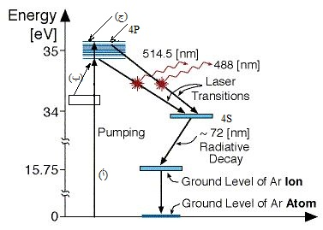
شكل (6): مخطط مستويات الطاقة الرئيسية لايون الاركون، تتم عملية الضخ للمستوى 4P من خلال ثلاث عمليات (أ)، (ب) و (ج)
إن تركيب جهاز ليزر ايون الآركون يختلف عن تركيب جهاز ليزر الهليوم-نيون بسبب كثافة التيار العالية اللازمة للضخ وبالتالي درجة الحرارة العالية الناتجة في الأنبوب. إن كثافة التيار العالية تسبب الأنجراف السريع لأيونات الآركون نحو المهبط، ولأعادتها يستخدم أنبوب آخر ليكمل الدورة والذي يختلف في أبعاده عن الأنبوب الرئيسي لتفادي حدوث التفريغ فيه، كذلك تستوجب كثافة التيار العالية وما ينتج عنها من ارتفاع في درجة الحرارة التي قد تصل الى 3000 ºC أخذ الأحتياطات في تصنيع انبوب التفريغ وتبريده بدورة ماء جاري مثلاً، كذلك تقليص التلف في جدران الأنبوب بسبب التصادم ويستخدم لهذا الغرض مجال مغناطيسي يوازي محور الأنبوب وضمن منطقة التفريغ لإلزام الألكترونات الحرة بالأبتعاد عن الجدران والعمل على تواجدها في مركز الأنبوب مما يزيد من كفاءة الضخ وبالتالي قدرة الليزر.
يكون قطر انبوب التفريغ ضيقاً (يضع ميلليمترات) لحصر التذبذب ضمن الصيغة TEM_{oo} وأيضاً لتقليص التيار الكلي اللازم، من جانب آخر تزداد القدرة باستخدام أنابيب أوسع مما يقلل من التعرض للجدران، في كلتا الحالتين تزداد قدرة الليزر بازدياد طول الأنبوب.
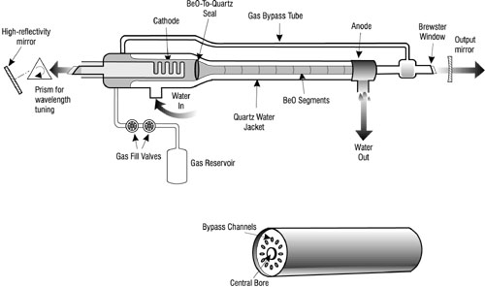
شكل (7): تصميم مبسط لانبوب التفريغ لليزر ايون الاركون
ينتج عن عملية الضخ في ليزر ايون الغاز أكثر من انتقال ليزر واحد، إلا ان أشد خطوط ليزر ايون الآركون يكون عند الأنتقال 514.5 nm وهو الذي يعطي اللون الأخضر المزرق لخرج الليزر ويليه في الشدة الأنتقال عند طول الموجة 488 nm (بنفسجي) وخطوط اخرى كثيرة أقل شدة. يمكن الأنفراد بخط واحد في خرج الليزر عن طريق استخدام المحزز مثلاً. كلك يتميز خرج الليزر بأمكانية زيادة قدرته بزيادة تيار التفريغ فلا يحدث الأشباع إلا عند استخدام قيم للتيار أكبر بكثير من القيم العملية وهو على العكس من ليزر الغاز الذري، إذ ان كفاءة هذا الجهاز واطئة جداً وهي على العموم أقل من 10⁻³ .لليزر ايون الآركون استخدامات كثيرة، فبالأضافة الى شيوع استخدامه في مختبرات ابحاث الذرة، يستخدم أيضاً وبشكل واسع لضخ ليزر السائل ولتطبيقات اخرى منها في الطب مثلاً حيث يعد استخدام هذا الليزر في الجراحة من التطبيقات المهمة.
ضمن هذه المجموعة ومن الأنواع الشائعة الأستخدام أيضاً ليزر ايون الكربتون Kr⁺ المعروف جيداً في ابحاث الفيزياء الذرية بلونه الأحمر القاني الذي يقع بطول نوجة 647.1 nm كما يتضمن خطوطاً أخرى اقل شدة وذات موجة اقصر.
ليزر الغاز الجزيئي:
يحدث فعل الليزر بين مستويات الطاقة المختلفة للجزيئة، فلهذه مستويات طاقة الكترونية على غرار تلك التي للذرة وايضاً مستويات طاقة دورانية واهتزازية ، والأنتقال الطيفي قد يحدث بين اثنين من هذه المستويات وعلى هذا الأساس صنَفت الأنواع المختلفة لليزر الغاز الجزيئي. فالصنف الأول تكون فيه الأنتقالات بين المستويات الأهتزازية والدورانية العائدة الى حالة الكترونية واحدة ويعطي فرق الطاقة بين المستويات المناظرة انتقالات ليزر تقع في مدى الأشعة تحت الحمراء والبعيدة منها (5 – 300 µm) من أهم هذه الأنواع هو ليزر ثاني أوكسيد الكاربون CO₂ الشائع الأستعمال.
ليزر ثاني أوكسيد الكاربون CO₂ laser :
تتألف جزيئة CO₂ من ذرتي أوكسجين تقع بينهما ذرة الكربون، بهذا الترتيب الخطي يمكن اجزيئة CO₂ ان تتذبذب وفق إحدى الصيغ الاساسية. يوصف مستوى التذبذب بثلاثة أرقام (i,j,k) ليعبر عن مقدار الطاقة المناظرة لصيغ التذبذب الثلاث للجزيئة، فمثلاً يعني الترتيب (100) ان الجزيئة بهذه الحالة تتذبذب بصيغة متماثلة نقية يعبر عنها بكم واحد من الطاقة التذبذبية وليس لها طاقة تناظر الصيغة غير المتماثلة او الصيغة المنحنية. اما مستويات الطاقة الدورانية المرافقة لكل مستوى تذبذبي فيعبر عنها بالعدد الكمي J. من مخطط مستويات الطاقة التذبذبية للمستوى الارضي لجزيئة ثاني اوكسيد الكاربون تضخ الجزيئات من المستوى (000) الى المستوى (011) وعن طريق الهبوط السريع المشع وغير المشع يتم تأهيل المستوى (001) والذي يمثل المستوى الأعل لانتقال الليزر وهو مستوى شبه مستقر. فاذا تم الضخ بطاقة مناسبة فالتأهيل العكسي يتحقق بين المستوى (001) والمستويين (020) &(100) فاذا كانت الخسارة في المرنان صغيرة يبدأ التذبذب باعثاً أشد انتقالاته عند طول الموجة 10.6 µm والذي يقع في مدى الأشعة تحت الحمراء، اما الانتقال الاخر وهو الاضعف فيحدث بطول موجة تساوي 9.6 µm . ولزيادة كفاءة عمل ليزر ثاني اوكسيد الكاربون يضاف اليه غاز النتروجين وغاز الهليوم بنسب ( 40% N₂ & 50% He) حيث يلعب غاز النتروجين نفس الدور الذي يلعبه غاز الهليوم في ليزر الهليوم:نيون (عملية انتقال الطاقة الرنيني)، اما غاز الهليوم فيعمل في هذه الحالة على زيادة سرعة تفريغ المستوى (100) وبالتالي زيادة درجة التأهيل العكسي للانتقال 10.6 µm.
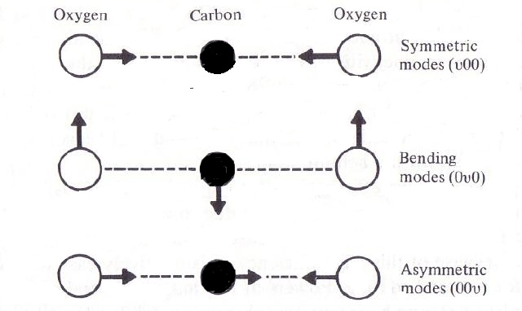
شكل (8): صيغ التذبذب لجزيئة ثاني اوكسيد الكاربون

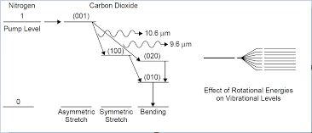
شكل (9): تخطيط مبسط لمستويات الطاقة لجزيئة CO₂ ذات العلاقة بانتقال الليزر ، كل مستوى تذبذبي له عدد كبير من مستويات الطاقة الدورانية مشار اليها بالعدد J اشد الانتقالات يقع بطول موجة 10.6 µm.
يمكن لليزر ثاني اوكسيد الكاربون ان يعطي قدرة عالية من خلال الانتقال الشديد للخط 10.6 µm فيمكن ان ترتفع كفاءة هذا الليزر الى 30% (وهي كفاءة عالية مقارنة مع كفاءة ليزر الهليوم : نيون التي تقدر بحوالي 0.02%) كما يمكن الحصول على قدرة ذروة تقع في المدى كيكاواط عند التشغيل النبضي. ان قدرة نتاج هذا الليزر تتناسب طردياً مع طول الوسط الفعال لذا جاءت محاولات لزيادة قدرة النتاج (CW) الى عشرات كيلوواط ببناء ليزر CO₂ بطول عشرات الامتار.
هناك تصاميم اخرى لليزر CO₂ تخص تطبيقات القدرة العالية. منها مايستخدم في الصناعة والذي يدعي بليزر الاثارة المستعرضة الجوي وتختصر هذه التسمية بليزر TEA . على العموم يمكن زيادة قدرة النتاج بزيادة ضغط غاز CO₂ فاذا ما اشتغل هذا بضغط جوي واحد فانه سيعطي قدرة اعلى من تلك التي استحصلت لهذا النوع من الليزر بالطول نفسه. اما الصعوبة الناجمة عن هذا التصميم فتقع في ميكانيكية ضخ الغاز كهربائياً حيث يتطلب الامر في هذه الحالة الى مصدر هائل للجهد الكهربائي لاحداث التفريغ والمحافظة على استقراريته في ضغط يساوي الضغط الجوي. يقدر مقدار الجهد الكهربائي اللازم بحوالي 12 KV لكل سنتيمتر من طول انبوب التفريغ، اذ تتطلب الحالة عادة في انبوب فيه الضغط حوالي 13.3 mbar (≈10⁻³ atom) فرق جهد مقداره حوالي 8 KV/m من انبوب التفريغ لهذا يتطلب توفير مصدر جهد هائل لاحداث تفريغ كهربائي بصورة طولية في انبوب طوله متر واحد تحت ضغط جوي واحد.
لقد وضع الحل لهذه المشكلة بطريقة يفصح عنها الحرفين الاوليين للمختصر TEA طريقة الاثارة المستعرضة.
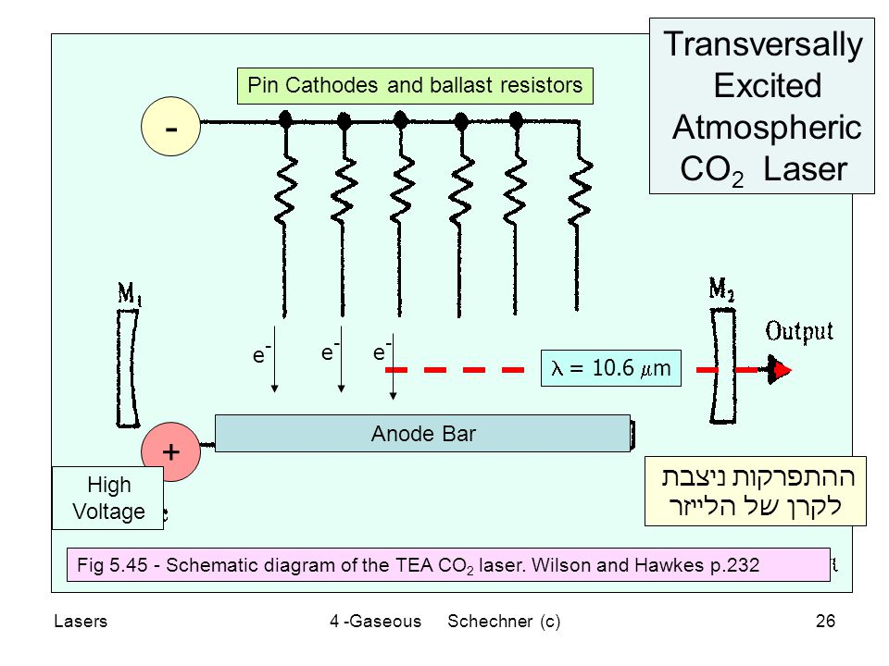
شكل (10): ليزر TEA يحدث التفريغ بشكل مستعرض على امتداد مرنان الليزر

